GEDEMIN:Cash
Руководство пользователя

Содержание
Использованные сокращения 4
1 Структура POS 5
2 Вход в систему 5
3 Рабочее место кассира 7
4 Оформление чека 9
4.1 Создание чека 9
4.2 Добавление товарной позиции в чек 9
2.3.1.1 Поиск по штрих-коду 10
2.3.1.2 Поиск по артикулу 10
2.3.1.3 Поиск по весовому штрих-коду 10
2.3.1.4 Поиск по весовому коду 10
2.3.1.5 Поиск по наименованию 10
2.3.1.6 Поиск по цене 11
2.3.1.7 Поиск по уникальному коду 11
2.3.1.8 Поиск в прайсе 11
2.4.5.4 Ввод суммы 12
4.3 Редактирование позиции чека 13
2.4.6.1 Изменение количества 13
2.4.6.2 Изменение цены 13
4.4 Сторнирование позиции 14
4.8 Расчёт скидок 14
2.4.8.1 Дисконтная система скидок 15
2.4.8.2 Накопительная система скидок 15
2.4.8.3 Помесячная система скидок 17
2.4.8.4 Дополнительная скидка 18
2.4.8.5 Ручная скидка 19
2.4.9 Аванс 19
2.4.10 Отложенный чек 19
Программы лояльности 20
2.4.11 Подарочный сертификат 20
2.4.12 Бонусная система 21
2.4.13 Питание в кредит 22
2.4.14 Закрытие чека 23
2.4.15 Система О!плати 24
2.4.15.1 Способы оплаты 24
2.4.15.1.1 Сканирование QR-кода покупателя 24
2.4.15.1.2 Сканирование статического QR-кода продавца 25
2.4.15.2 Дополнительные операции 25
5 Возврат 26
6 Отмена чека 27
7 Аннулирование чека 28
8 Контроль наличности, кассовые отчеты 28
8.1 Внесение и изъятие наличных денег 28
8.2 Отчет по кассе (отчет X) 28
8.3 Сменный отчет (отчет Z) 28
8.4 Отчеты, печатаемые на контрольной ленте 28
9 Банковский терминал 29
10 Нефискальные операции 29
2.4.18.1 Нефискальная копия чека 29
2.4.18.2 Тест принтера 29

Использованные сокращения

POS (англ.) - Point of sale (рус. кассовый терминал)
ПЭВМ – Персональная электронно-вычислительная машина
АРМ – автоматизированное рабочее место
ТМЦ – Товарно-материальная ценность
БД - База данных
КС - Кассовый сервер
ППП - Пакет прикладных программ
ПО – Программное обеспечение
ПК – Персональный компьютер
ЛВС – Локальная вычислительная сеть
КА - Комплекс автоматизации
ССУ - Система складского учета
ДП - Дисплей покупателя
ФР - Фискальный регистратор
СКНО – Средство контроля налоговых органов
КЛ – Кассовая лента

1 Структура POS
POS представляет собой совокупность аппаратных и программных средств, обеспечивающих работу кассира. К аппаратной части относятся специфические устройства ввода/вывода информации:
- ПЭВМ;
- Дисплей кассира;
- ФР (предназначен для осуществления денежных расчетов, выполнения кассовых операций, учета, контроля и регистрации итоговой информации в фискальной памяти и на печатаемых документах);
- Дисплей покупателя (используется для отображения текущих сумм покупателю);
- Сканер штриховых кодов (далее – сканер, для считывания штриховых кодов с товаров);
- Клавиатура (специальная POS-клавиатура или обычная клавиатура, используемая в ПЭВМ);
- Банковский терминал.

2 Вход в систему
Для входа в режим кассира необходимо в окне для ввода пароля ввести персональный пароль, который в базе уникален. По нему определяется логин пользователя. При использовании POS-клавиатуры вход пользователя также должен быть подтвержден поворотом ключа в POS-клавиатуре (L1 - кассир, L2 – старший кассир, L3 - менеджер).

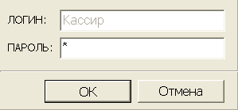
Рис. 1 Окно ввода пароля

Важно: поворот ключа эквивалентен нажатию на кнопку, и реакция на него возможна, только если поворот произошел после входа в систему, когда активным является окно ввода пароля или главное окно продаж. Поэтому, если при входе в систему ключ уже вставлен и находится в нужном положении, необходимо повернуть его, а потом вернуть в первоначальное положение.

3 Рабочее место кассира
После входа в Gedemin:Cash в режиме кассира открывается Рабочее место кассира - форма с набором инструментов для выполнения кассовых операций: оформления чеков, применения скидок, продажи и возврата товаров и др.

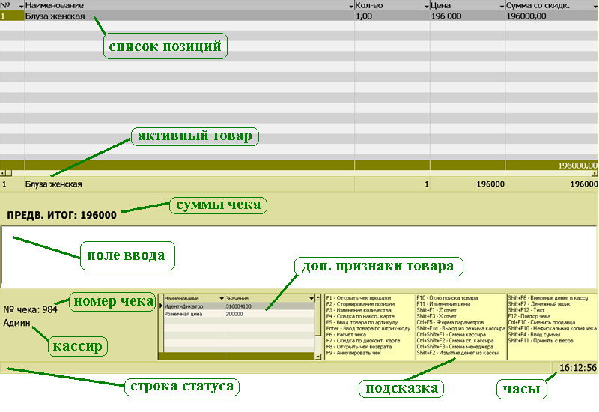
Рис. 2 Рабочее место кассира

Рабочее место кассира состоит из следующих элементов (рис 2):
- список позиций;
- поле ввода информации;
- подсказка для обычной клавиатуры;
- дополнительные признаки товара;
- монитор кассира, работающего с кассой;
- монитор активного товара;
- монитор номера чека;
- монитор сумм чека;
- строка статуса;
- часы.
Список позиций представляет собой таблицу, которая содержит следующую информацию о позициях чека:
- номер позиции в чеке;
- название товара;
- количество товара;
- цену за единицу товара с учетом скидки (или без учета, если в параметрах установлена галочка «Отображать цену без скидки»);
- суммарную стоимость позиции чека;
- имя продавца (если настройками системы предусмотрена работа с продавцами).
Для перемещения по позициям чека используются клавиши «Вверх», «Вниз».

Поле ввода информации используется для предварительного ввода данных, необходимых для осуществления вызываемой кассовой операции, которая требует данных для выполнения. Такими данными может быть сумма покупки, номер чека, артикул товара и т.п.
Таким образом, порядок действий при выполнении кассовой операции следующий: сначала данные вводятся в поле ввода информации, потом нажимается клавиша, соответствующая кассовой операции.

Подсказка для обычной клавиатуры присутствует на рабочем месте кассира в случае, если настройками системы предусмотрено ее отображение. В данном окне перечислены доступные кассиру кассовые операции и указаны клавиши на клавиатуре для вызова этих операций.
В случае использования программируемой POS-клавиатуры данная подсказка является неактуальной, поскольку на самой клавиатуре каждая клавиша содержит надпись с названием кассовой операции, для которой она предназначена.

Дополнительные признаки товара присутствуют на рабочем месте кассира в случае, если настройками системы предусмотрено их отображение. В данном окне справочно показываются признаки товара из текущей строки чека, в формате: название признака и его значение.

Мониторы предназначены для отображения текущей информации по чеку: имени кассира, данных по оформляемой позиции чека, номеру чека, итоговой сумме по чеку.

Строка статуса предназначена для отображения предупреждения о том, что при выполнении текущей кассовой операции произошла ошибка, и вывода системной информации об ошибке.

Часы отображают текущее время, установленное на данном ПК.

4 Оформление чека
Оформление чека заключается в добавлении в чек товарных позиций, редактировании данных в позициях при необходимости, применении скидок в случае их наличия, привязке клиентских карт при предъявлении таковых покупателями и т.п. Т.е. оформление чека – это внесение всей необходимой информации о покупке до момента расчета с покупателем, т.е. закрытия чека.

4.1 Создание чека
Открытие нового чека осуществляется автоматически при входе в режим кассира, а также после закрытия каждого рассчитанного чека.
В случаях, когда новый чек по каким-то причинам не открыт, его можно открыть нажатием клавиши «Прод.» POS-клавиатуры или установленной в настройках функциональной клавиши обычной клавиатуры (по умолчании F1).
После открытия чека рабочее окно кассира устанавливается в режим ожидания ввода информации в поле ввода.

4.2 Добавление товарной позиции в чек
В системе предусмотрена возможность поиска товара в прайсе для последующего добавления в чек по следующим реквизитам:
- по штрих-коду;
- по артикулу;
- по весовому штрих-коду;
- по весовому коду;
- по наименованию;
- по цене;
- по уникальному коду;
- по прайсу.
Если после ввода значения соответствующего реквизита в поле ввода информации и подтверждения операции появится системное сообщение «Товар не найден», необходимо отменить операцию с помощью соответствующей клавиши отмены и попытаться осуществить поиск товара по другому реквизиту.
В случае успешного выполнения операции поиска, найденный товар появится на мониторе активного товара и одновременно добавится в список позиций чека. При этом в поле количество по умолчании установится 1, кроме случаев, если осуществляется поиск товара по весовому штрих-коду, сформированному весами с печатью этикетов, или при выполнении команды «Принять с весов» в случае использования прикассовых весов.
Если в прайсе есть несколько товаров с указанным значением данного реквизита, то откроется окно выбора товара, в котором будут отображены все найденные позиции и их признаки. В данном окне необходимо перейти на позицию с нужной ценой с помощью клавиш Вверх/Вниз и подтвердить выбор с помощью клавиши Ввод.

2.3.1.1 Поиск по штрих-коду
Для поиска товара по штрих-коду необходимо в режиме оформления чека считать штрих-код с товара с помощью считывателя или ввести в поле ввода цифровую интерпретация кода с клавиатуры.
Если штрих-код считывается с товара с помощью сканера штрих-кодов, то при удачном считывании сканер подает звуковой сигнал, и считанный штрих-код отображается в поле ввода.
Если невозможно считать штриховой код сканером, то в поле ввода вводится его цифровая интерпретация с клавиатуры, после чего необходимо нажать кнопку Ввод ШК POS-клавиатуры или установленную в настройках функциональную клавишу обычной клавиатуры (по умолчании Enter).

2.3.1.2 Поиск по артикулу
Для поиска товара по артикулу необходимо в режиме оформления чека ввести значения артикула в поле ввода и нажать кнопку Артикул POS-клавиатуры или установленную в настройках функциональную клавишу обычной клавиатуры (по умолчании Ctrl+I).

2.3.1.3 Поиск по весовому штрих-коду

2.3.1.4 Поиск по весовому коду

2.3.1.5 Поиск по наименованию
При использовании обычной клавиатуры возможен поиск по наименованию товара. Для этого необходимо в поле ввода информации ввести строку, входящую в наименование товара и нажать клавишу Окно поиска товара. После этого в окне выбора товара будет выведен список групп и товаров, содержащих введенную строку (рис 4).

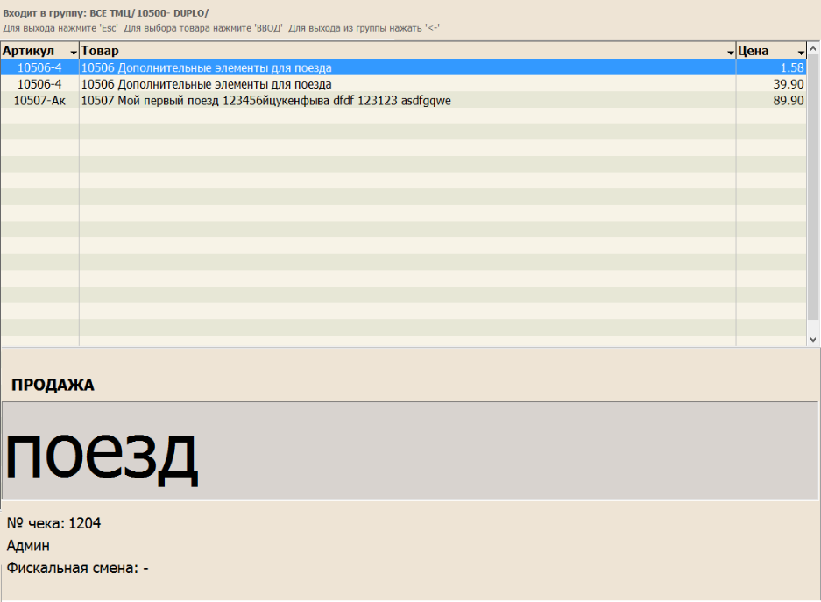
Рис. 5 - Окно выбора товара по наименованию

2.3.1.6 Поиск по цене
Для поиска товара по цене требуется ввести в основное поле ввода цену и нажать кнопку Ввод товара по цене.

2.3.1.7 Поиск по уникальному коду

2.3.1.8 Поиск в прайсе
Выбор товара из списка происходит следующим образом: кассир нажимает клавишу Окно поиска товара и выбирает товар из списка товаров с помощью клавиш со стрелками в диалоговом окне (рис 3).
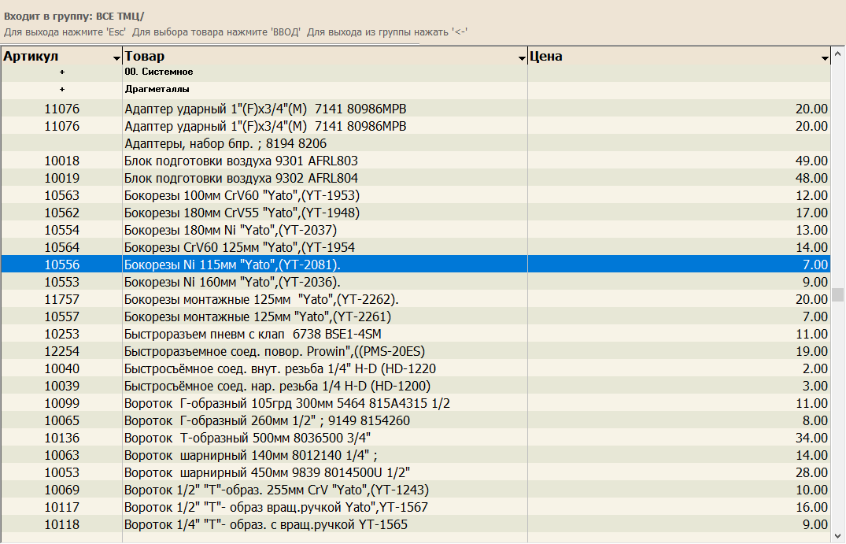
Рис. 3 - Окно выбора товара

Чтобы просмотреть товары определенной группы, необходимо выделить ее и нажать стрелку вправо. Поиск товар внутри группы можно производить по артикулу. При вводе символов они набираются в строке артикула, и курсор автоматически устанавливается на первом товаре, артикул которого начинается с набранной строки. Для выхода из текущей группы необходимо нажать на стрелку влево (←).
Возможна ситуация, когда для одного и того же товара на одном подразделении в прай-листе указано несколько цен (например, при продаже уцененных товаров). В этом случае при поиске товара по артикулу или ШК кассиру будет предложено выбрать товар с необходимой ценой в диалоговом окне.

2.4.5.4 Ввод суммы
Если в магазине по каким-либо причинам ведется суммовой учет, кассир может просто вносить суммы в позиции чека. В этом случае в прайсе должна быть хотя бы одна позиция с товаром из справочника ТМЦ и признаком «Для суммового учета».
В этом случае для добавления суммового товара кассир должен внести нужную сумму в поле ввода и нажать кнопку Сумм. В чек добавиться новая позиция с количеством 1 и ценой, равной внесенной сумме. Если в прайсе присутствует несколько товаров с признаком «Для суммового учета», перед добавлением позиции в чек кассиру будет предложено выбрать один из них.

4.3 Редактирование позиции чека
Для редактирования данных в позиции чека нужно перейти на нужную позицию в чеке с помощью стрелок вверх/вниз.

2.4.6.1 Изменение количества
При покупке нескольких единиц товара можно:
- последовательно считывать сканером ШК этих товаров;
- выбрать товар, затем ввести количество и нажать клавишу Кол-во;
- увеличить кол-во на 1 ед., нажав кнопку Кол-во +1;
- уменьшить кол-во на 1 ед., нажав кнопку Кол-во -1.

При удачном завершении операции новое количество товара показывается в поле количества монитора активного товара.
Количество весового товара, снабженного штриховым кодом, сформированным весами, может вводиться автоматически при считывании штрихкода сканером или ввода его цифровой интерпретации. В этом случае кассиру достаточно ввести или считать штрихкод товара и нажать клавишу Ввод ШК.
Если к АРМ кассира подключены весы, то кассир может не вводить количество вручную, а получить его с весов. Для этого товар нужно положить на весы и нажать кнопку Весы. В поле ввода отобразится вес товара.
Изменение количества может быть ограничено в двух случаях: настроен контроль остатков, и в прайс-листе количество выбранного товара меньше, чем кассир пытается внести, или открытый чек является чеком возврата, привязанным к чеку продажи (тогда нельзя вернуть больше товара, чем было продано).

2.4.6.2 Изменение цены
В некоторых случаях кассир может изменять цену товара, введенную в прайс-листе. Для этого необходимо ввести новую цену и нажать клавишу Изм. цены. Если установлен параметр “Запрашивать причину изменения цены” (рис 5), то пользователь должен выбрать причину в окне ее выбора.

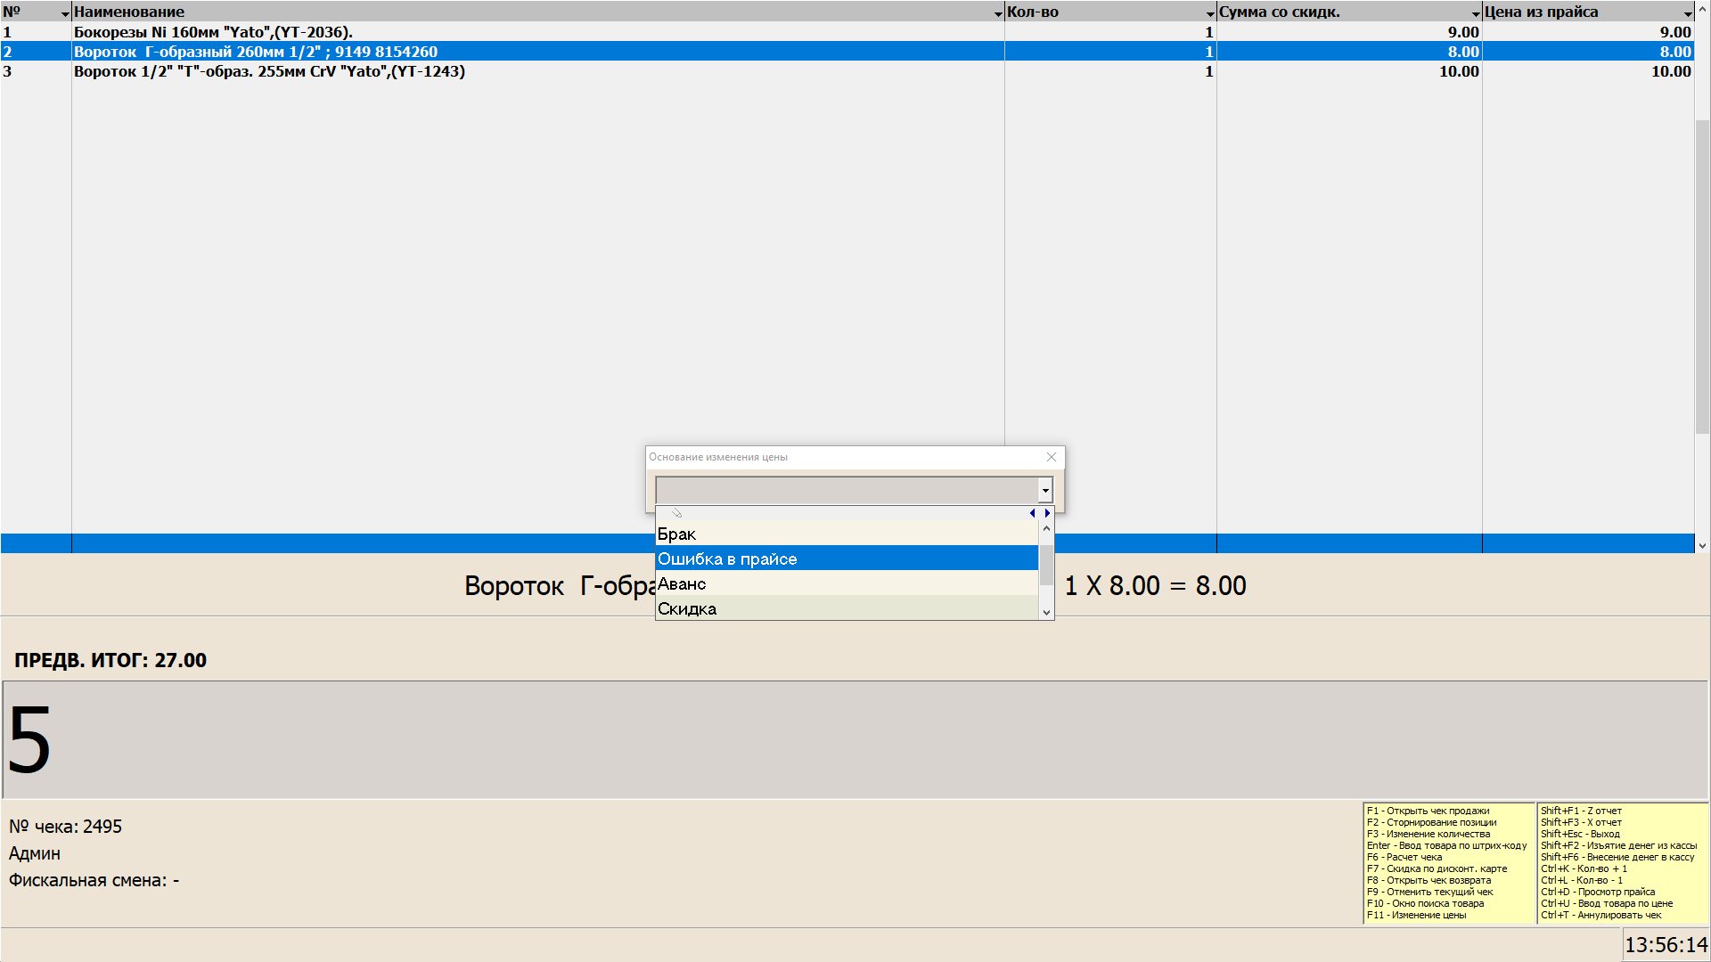
Рис. 5 - Окно выбора причины изменения цены

4.4 Сторнирование позиции
Если кассир неправильно ввел товар и после этого ввел другие так, что товар переместился в список обработанных товаров, или если покупатель отказался от уже обработанного товара, то до начала расчета чека кассир может отменить этот товар.
Для отмены уже обработанного товара необходимо ввести номер позиции в чеке и нажать клавишу Сторн.. Отменяемый товар будет показан в мониторе активного товара с отрицательным количеством.
Ввод следующего товара или начало расчета будут означать, что отмена подтверждена.
Для сторнированной позиции невозможно редактирование количества и цены товара.
В фискальном чеке отменённые позиции не выводятся.

4.8 Расчёт скидок
В системе предусмотрена возможность применения следующих видов скидок:
- Скидка (наценка) на товар или товарную группу:
- на дату;
- на дни недели;
- на время;
- на количество.
- Скидка на позицию в прайсе. Иногда необходимо дать скидку на товар, который имеет несколько разных кодов (один и тот же товар, но в прайсе с разным значением поля “1-ый код”). Для этого в справочник “Правила скидок” добавлено поле “Прайс” – ссылка на запись в прейскуранте. Здесь указывается товар (с необходимым алиасом). Расчет скидки происходит аналогично расчету скидки по товару.
- Скидка (наценка) на сумму чека.
- Скидка по персональной карте:
- дисконтной (на разные виды дисконтных карт устанавливается определенный процент скидки);
- накопительной (скидка устанавливается в зависимости от накопленной суммы).
- помесячной (скидка устанавливается в зависимости от накопленной суммы в предыдущем месяце).
- Дополнительная скидка на позицию в момент оформления чека.

2.4.8.1 Дисконтная система скидок
Клиентские дисконтные карты с уникальными кодами предварительно создаются администратором системы на КС.
Для применения скидки по дисконтной карте в процессе оформления чека необходимо перейти в режим считывания кода с дисконтной карты нажатием кнопки Скидка по дисконт. карте и считать код карты сканером, либо же ввести код карты с клавиатуры и нажать Ввод (рис. 6). После этого произойдет поиск дисконтной карты в базе и далее:
- если карта в БД есть - применение процента скидки, соответствующего типу данной дисконтной карты, к товарам, на которые распространяется данный тип скидки;
- если карта с таким кодом не найдена – вывод соответствующего сообщения.

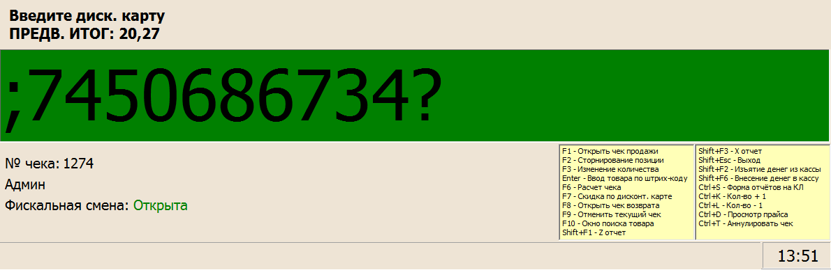
Рис. 6 - Режим ввода дисконтной карты

2.4.8.2 Накопительная система скидок
Если клиент предоставляет накопительную карту, то в процессе оформления чека необходимо перейти в режим считывания кода с накопительной карты, нажав кнопку Скидка по накоп. карте, в открывшемся окне считать код карты сканером, либо же ввести код карты с клавиатуры и нажать Ввод (рис 7).
После этого произойдет поиск карты в БД и далее:
- если карта в базе есть – отображение информации по карте, после подтверждения клавишей Ввод - применение действующего для данной карты процента скидки и наращивание суммы накопления;
- если карта с таким кодом не найдена – вывод соответствующего сообщения.

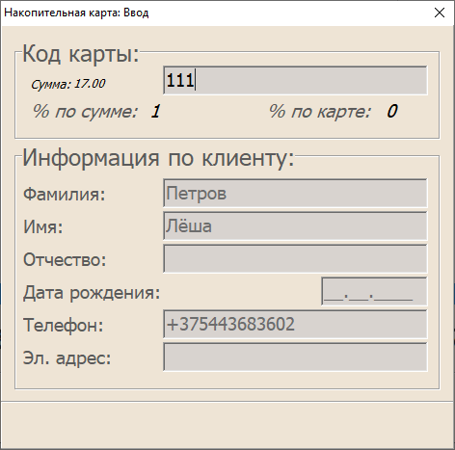
Рис. 7 - Окно ввода накопительной карты

Клиентские накопительные карты с уникальными кодами могут быть предварительно созданы администратором системы на КС.
Если в настройках системы установлена возможность создавать накопительные карты в режиме кассира, то при расчете чека на сумму, превышающую минимальную сумму, заданную в справочнике Расчет по накопительным картам, автоматически откроется окно регистрации новой накопительной карты (рис. 8). Кассир вводит код выдаваемой клиенту карты и подтверждает действие клавишей Ввод.
Информация о клиенте, которому выдали карту на кассе, при необходимости заполняется впоследствии в режиме администратора на КС.

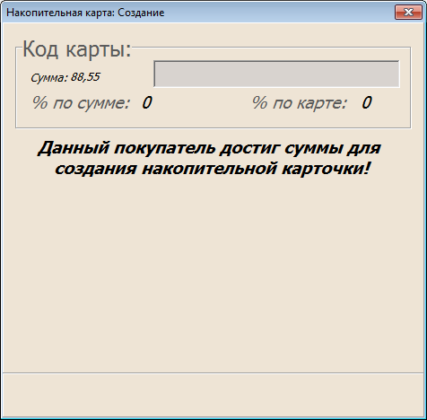
Рис. 8 - Окно создания накопительной карты

2.4.8.3 Помесячная система скидок
Клиентские помесячные карты с уникальными кодами предварительно создаются администратором системы на КС. Карта может изначально иметь некий процент либо быть «чистой». В этом случае первый месяц использования данной карты позволяет только накапливать сумму для процента на следующий месяц, без скидки в текущем.
Если при расчёте чека покупатель предоставляет помесячную карту, то кассир вызывает окно ввода карты с помощью соответствующей комбинации клавиш, заполняет код (считывает код карты сканером, либо вводит код карты с клавиатуры) (рис 9).
После этого произойдет поиск карты в БД и далее:
- если карта в базе есть – отображение информации по карте, после подтверждения клавишей Ввод - применение действующего для данной карты процента скидки и наращивание суммы накопления;
- если карта с таким кодом не найдена – вывод соответствующего сообщения.

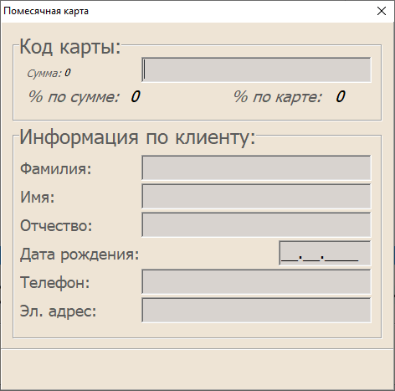
Рис. 9 - Окно ввода помесячной карты

2.4.8.4 Дополнительная скидка
Для предоставления дополнительной скидки, если такая предусмотрена настройками системы, необходимо перейти с помощью кнопок вверх/вниз на одну из введённых позиций чека, нажать кнопку Доп. скидка и выбрать одну из предложенных дополнительных скидок (рис. 10).

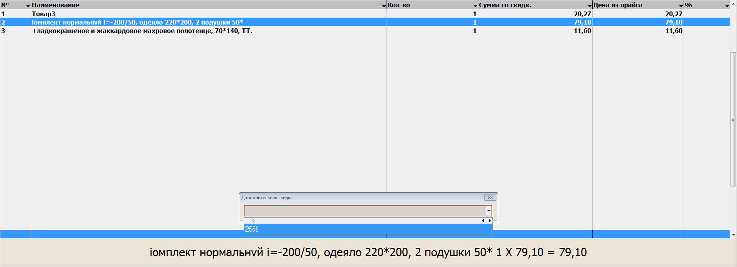
Рис. 10 - Выбор дополнительной скидки

2.4.8.5 Ручная скидка
В случае, если скидка на товар в системе лояльности по каким-то причинам не назначена, но ее необходимо предоставить, то кассир может указать необходимый процент скидки на товар в позиции чека в процессе его оформления, при наличии у него права на такое действие.
Процесс аналогичен ручному изменению цены (см. п. 2.4.6.2 Изменение цены). Т.е. необходимо перейти на нужную позицию в чеке с помощью стрелок вверх/вниз, ввести процент скидки в поле ввода, нажать кнопку Изменить процент скидки и выбрать причину изменения скидки.

2.4.9 Аванс
Для внесения аванса за будущую покупку кассир в новом чеке нажимает кнопку Аванс, в поле ввода вносит сумму аванса и оплачивает чек соответствующим типом оплаты. Фискальный чек с подтверждением оплаты аванса передается покупателю.
Для оплаты покупки с использованием аванса покупатель должен предоставить авансовый чек кассиру. Кассир после создания чека и заполнения его товарами, входящими в покупку, вносит в поле ввода номер предоставленного авансового чека и нажимает кнопку Выбор аванса по номеру чека. После этого из итоговой суммы чека будет вычтена сумма аванса. При переходе в режим оплаты отобразится остаток суммы по чеку, который оплачивается соответствующим типом.

2.4.10 Отложенный чек
Отложенный чек – это оформленный и распечатанный на ФР в нефискальном режиме, но не оплаченный чек. Такой чек является нефискальным до момента, пока он не будет подтверждена его оплата и не будет распечатана его фискальная копия.
Чтобы оформить отложенный чек, необходимо после создания чека и внесения в него состава покупки нажать кнопку Отложенный чек. После этого следует перейти в режим оплаты чека, выбрать предполагаемый вид оплаты и подтвердить оплату. Текущий чек будет распечатан в нефискальном режиме.
Для перевода отложенного чека в статус оплаченного и печати фискальной копии необходимо:
- открыть новый чек,
- внести в поле ввода номер соответствующего отложенного чека,
- нажать кнопку Отложенный чек.
После этого откроется соответствующий отложенный чек для возможности его редактирования и оплаты обычным способом. После подтверждения оплаты на ФР печатается полная фискальная копия отложенного чека.

Программы лояльности

2.4.11 Подарочный сертификат
Работа с подарочным сертификатом на кассе подразумевает два этапа. Сначала сертификат реализуется, как товар, по его номинальной стоимости, указанной в типе сертификата. Сертификат, прошедший через реализацию, можно использовать в качестве оплаты за товар согласно настройкам типа данного сертификата.
Подарочные сертификаты с уникальными номерами предварительно создаются администратором системы на КС.
Чтобы продать сертификат, необходимо в открытом чеке нажать кнопку Сертификат, в открывшемся окне указать номер сертификата, нажать кнопку ввод (рис. 11).

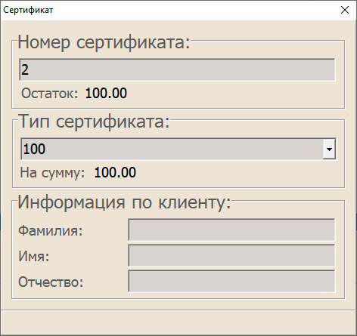
Рис. 11 - Ввод номера сертификата

Если сертификат есть в БД, отобразится информация о его типе и остатке суммы, иначе появится сообщение об отсутствии сертификата с указанным номером.
Если сертификат был найден, после повторного нажатия кнопки Ввод произойдет одно из двух событий:
1. Если данный сертификат ещё не был реализован, то в чек добавится позиция с товаром Сертификат стоимостью, равной номинальной стоимости выбранного сертификата. Далее необходимо перейти в режим оплаты чека и подтвердить продажу сертификата, как товара.
2. Если сертификат уже был продан, то система переключится в режим использования указанного сертификата (рис. 12), т.е. уменьшит итоговую сумму по чеку на сумму остатка по сертификату. Если сумма чека больше остатка по сертификату, то при переходе в режим оплаты такого чека отобразится остаток суммы по чеку, который нужно доплатить соответствующим типом. Если сумма чека меньше остатка по сертификату, то весь чек будет оплачен сертификатом, а остаток данного сертификата уменьшится на сумму чека для возможности использования при оплате следующей покупки (в случае, если тип сертификата предусматривает многократное использование).

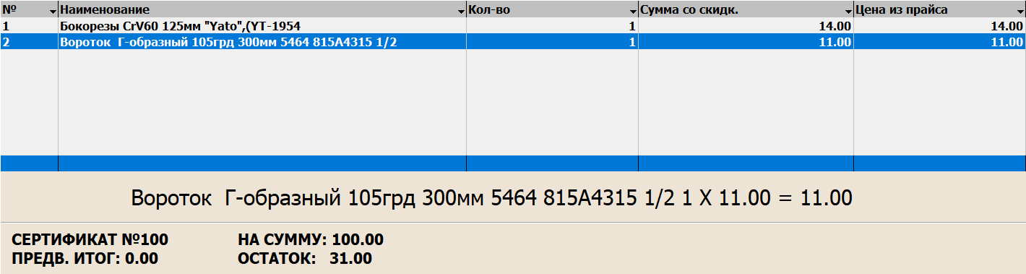
Рис. 12 - Использование сертификата

2.4.12 Бонусная система
Бонусная система позволяет покупателю накапливать баллы на персональной бонусной карте либо использовать накопленные бонусные баллы при покупке товаров. Механизм расчёта бонусов и условия их использования предварительно настраиваются администратором системы на КС.
Для применения бонусной карты в процессе оформления чека после ввода всех товарных позиций необходимо нажать кнопку Бонусная карта, после чего откроется окно поиска карты. После считывания кода карты или ввода его вручную произойдет поиск бонусной карты в БД.
Если карта не зарегистрирована в БД или неактивна, то появится соответствующее системное сообщение.
Если карта найдена, то:
- в данном окне отобразится текущая информация по данной бонусной карте (рис.13),
- будет произведен расчет доступного количества баллов для использования,
- курсор ввода переместится в активное окно «Использовать»; в данном окне необходимо указать, какое количество баллов из возможных покупатель будет использовать для оплаты данного чека, и подтвердить данные с помощью кнопки Ввод.
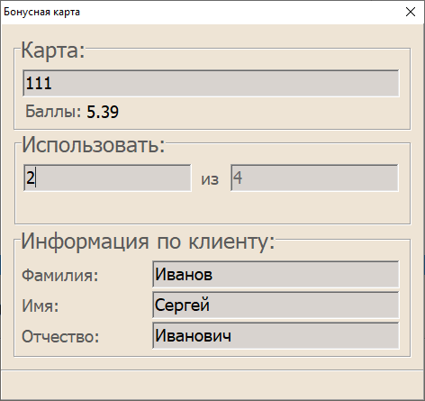
Рис. 13 – Оплата с применением бонусной карты

2.4.13 Питание в кредит
Данный механизм предназначен для предоставления покупателям, как правило, сотрудникам предприятия, возможности приобретать товары в кредит.
Клиентские карты с типом «Карта сотрудника» и уникальными номерами, а также лимиты для каждой карты предварительно создаются администратором системы на КС.
Для применения карты сотрудника в момент оформления чека необходимо нажать кнопку Питание в кредит, при этом откроется окно ввода номера карты.
После считывания кода карты или ввода его вручную произойдет поиск карты в БД и далее:
- если карта в базе есть – отображение информации по карте (рис.14), после подтверждения клавишей Ввод – привязка карты к чеку;
- если карта с таким кодом не найдена – вывод соответствующего сообщения.
При переходе в режим оплате чека с привязанной картой сотрудника вся сумма оплаты по чеку, если она меньше остатка кредитного лимита по карте, автоматически будет оплачена типом оплаты В кредит без возможности изменения условий оплаты. Если же сумма остатка лимита меньше суммы чека, к типу оплаты В кредит будет привязана сумма остатка лимита без возможности изменения, а разницу можно будет оплатить любыми доступными типами оплаты.
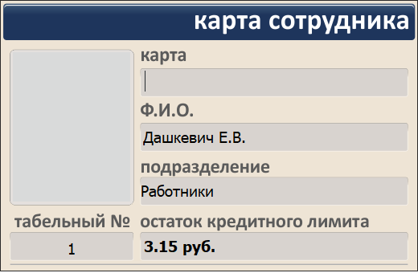
Рис. 14 - Выбор карты сотрудника

2.4.14 Закрытие чека
Подитог чека рассчитывается при каждом добавлении позиции. Для закрытия чека кассиру необходимо нажать клавишу Итог, в результате чего на экране появится форма оплаты (рис 15).
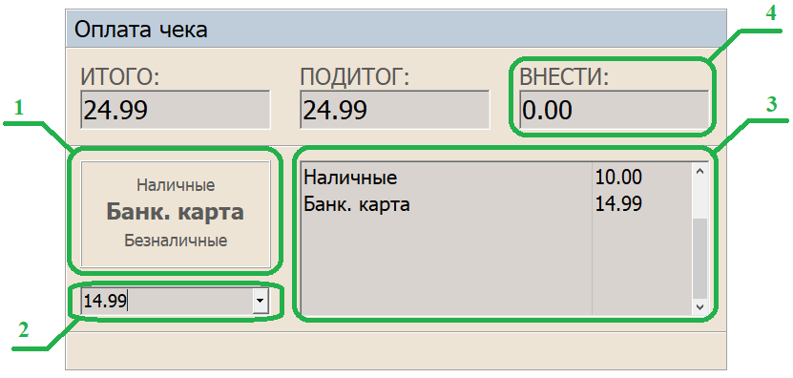
Рис. 15 - Форма оплаты чека
Все доступные типы оплаты перечислены в окне 1. Для переключения между ними исполхуются стрелки вверх/вниз.
В окне 2 отображается сумма по текущему типу оплаты.
Все выбранные вручную пользователем и автоматически системой типы оплат по текушему чеку отображаются в окне 3.
Сумму, которую надо довнести в кассу или выдать покупателю в качестве сдачи, можно увидеть в окне 4.
Если вся информация введена корректна, то повторное нажатие кнопки Итог отправит чек на печать ФР.
Для отмены оплаты и возврата в окно ввода позиций чека необходимо нажать Esc.

2.4.15 Система О!плати

2.4.15.1 Способы оплаты

2.4.15.1.1 Сканирование QR-кода покупателя
Если при оплате чека, среди прочих, будет указан безналичный тип оплаты О!плати, то кассиру будет предложено считать одноразовый QR-код с телефона покупателя (рис. 16) при помощи специального сканера.
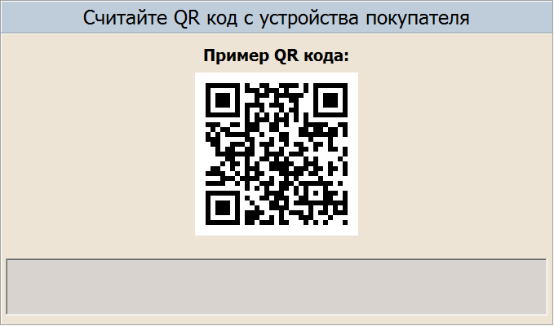
Рис. 16 - Окно считывания QR-кода
Если он считается верно, то произойдёт соединение с удалённым сервером системы и попытка оплаты.
В случае возникновения ошибок в процессе, на экране будут отображены соответствующее сообщение.

2.4.15.1.2 Сканирование статического QR-кода продавца
При оплате этим методом на кассе должен быть размещён заранее сгенерированный продавцом QR-код.
При формлении продажи на экран будет выведен одноразовый код подтверждения оплаты, который кассир должен сообщить покупателю. Также на этом окне имеется статус платежа, отражающий ввёл ли покупатель данный код.
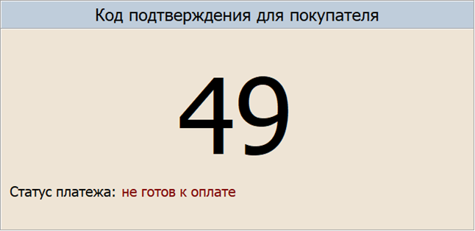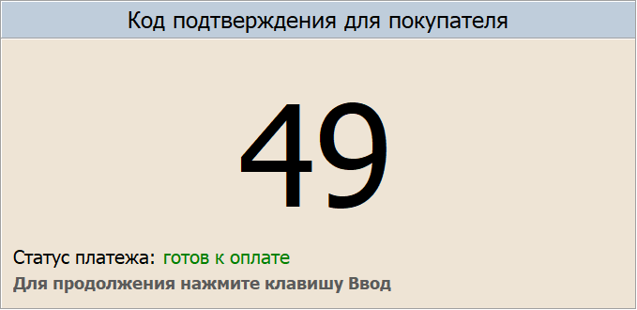

Покупатель же должен считать QR-код продавца и ввести сообщённый ему код подтверждения. Как только статус платежа изменится на готов к оплате, кассир должен нажать клавишу Ввод тем самым произвести попытку оплаты чека.

2.4.15.2 Дополнительные операции
В ходе работы могут возникать сбои в работе удалённого сервера системы, что заблокирует возможность использовать тип оплаты О!плати.
Для быстрого решения проблемы кассиром можно открыть окно настроек системы, нажав кнопку О!плати (рис. 17).
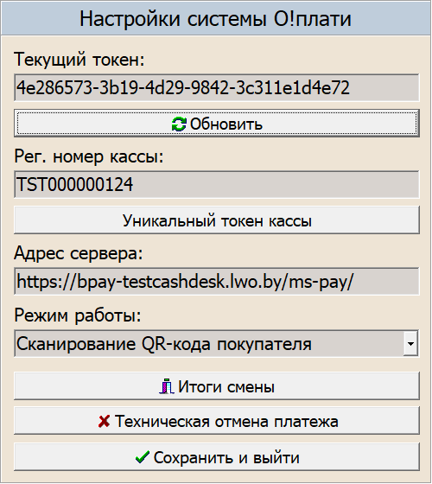
Рис. 17 - Окно настроек и доп. функций

В нём можно обновить текущий уникальный токен кассы, если при оплате была получена соответствующая ошибка.
Для каждой кассы выдаётя уникальный индетификатор(токен), по которому сервера системы могут однозначно определить источник запросов. Он устанавливается один раз при запуске системы нажатием кнопки уникальный токен кассы.
Также для сверки итогов ФР и данных, переданных на удалённый сервер системы, можно нажать Итоги смены.
Техническая отмена платежа применяется в крайнем случае при критическом сбое в работе системы Гедымин ←→ О!плати и не должна выполняться без ведома администратора системы.

5 Возврат

Оформление возврата по чеку подразделяется на следующие этапы:
- Выбор чека.
Выбирается чек, по которому производится возврат товаров. Эта операция является необязательной.
- Выбор позиций.
Выбираются товары, которые возвращает покупатель. Если предварительно был указан номер чека продажи, по которому осуществляется возврат, будет возможен выбор только тех товаров, которые присутствовали в чеке продажи (также с контролем количества).
- Расчет с покупателем.
При расчете с покупателем кассир возвращает покупателю деньги за возвращенный товар.

Чек на возврат товара оформляется при возврате покупателем товара, купленного на данной кассе. В этом чеке присутствует:
- реквизиты торгового объекта;
- заголовок, включающий номер кассы, фамилию кассира, дату и время возврата и т.п.;
- список возвращенных товаров с указанием артикула и названия товара, количества и общей стоимости возвращенного товара;
- итоговая сумма возврата;
- информация о возвращаемой сумме: тип (наличные, карта, безнал) и сумма возврата;

Чек возврата может быть привязан к определенному чеку продажи, либо быть независимым. Для того, чтобы оформить чек на возврат, привязанный к чеку продажи, нужно ввести номер чека, по которому проводится возврат, и нажать кнопку Возврат. Открытый чек отменяется. Если номер введен не был, откроется независимый чек возврата.
Далее необходимо выбрать товары, которые возвращает покупатель. Если возврат происходит по конкретному чеку продажи, будут доступны только товары, содержавшиеся в чеке продажи, иначе – все товары.
Если известен чек продажи, то цена товара берется из его соответствующей позиции, иначе – из прейскуранта.
После выбора всех необходимых товаров нажмите на клавишу Расчёт.

6 Отмена чека
Иногда весь чек необходимо полностью отменить. Для этого необходимо нажать кнопку Отмена. Текущий чек сбросится, а на экране отобразится статус ЧЕК НЕ ОТКРЫТ.

7 Аннулирование чека
Для выполнения данной операции надо ввести номер чека, который требуется аннулировать и нажать кнопку Анулировать чек. После этого на ФР выйдет чек аннулирования с такими же типами оплат, которые были выбраны при оплате.

8 Контроль наличности, кассовые отчеты

8.1 Внесение и изъятие наличных денег
Для фиксации внесения денег в кассу/изъятия из кассы, необходимо выполнить следующее:
- ввести необходимую сумму для внесения/изъятия;
- нажать на кнопку Внес/Из.
При этом автоматически открывается денежный ящик, если он входит в состав POS. После завершения внесения/изъятия денег сумма данной операции фиксируется на чеке и контрольной ленте.

8.2 Отчет по кассе (отчет X)
X–отчет используется для получения промежуточной проверочной отчетности по кассе, а также для контроля работы кассира. X–отчет может быть многократно распечатан в течение смены. Для его построения необходимо нажать кнопку Х отч.

8.3 Сменный отчет (отчет Z)
Z–отчет выводится на печать при закрытии смены и является отчетным документом. Для его построения необходимо нажать кнопку Z отч.

8.4 Отчеты, печатаемые на контрольной ленте
В режиме работы кассира можно вывести на печать ФР некоторые оперативные отчеты. Для выбора отчета необходимо нажать кнопку Форма отчётов на КЛ, после чего нажать соответствующую клавишу для печати нужного отчета.
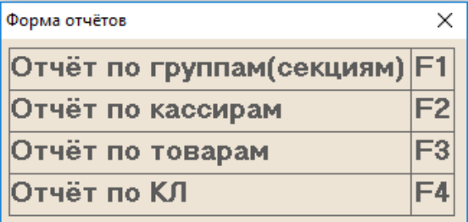
Рис 18 – форма отчётов КЛ

9 Банковский терминал
Если к POS подключен банковский терминал, то в течение рабочей смены или в её конце кассир имеет доступ к некоторым функциям БТ по нажатию кнопки Доп. операции (рис. 19).
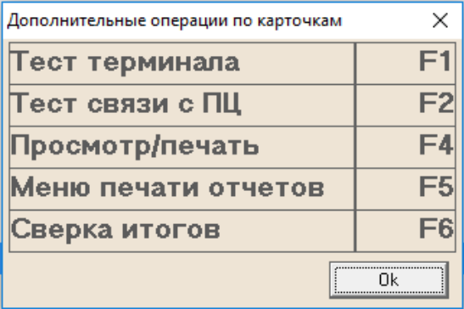
Рис. 19 – Окно работы с БТ
Тест терминала и Тест связи с ПЦ служат для проверки подключения платёжного терминала к ККМ.
Просмотр/печать итогов позволяет просмотреть все операции по карточкам за текущую смену.
Через Меню печати отчётов можно получить отчёты по работе платёжного терминала за текущую смену.
Сверка итогов закрывает смену на платёжном терминале.

10 Нефискальные операции

2.4.18.1 Нефискальная копия чека
Для печати копии чека нужно ввести номер чека в поле ввода и нажать на кнопку Копия.

2.4.18.2 Тест принтера
Для запуска теста принтера из окна кассира необходимо нажать кнопку Тест.

